**Tugas Akhir – Pertemuan 6**

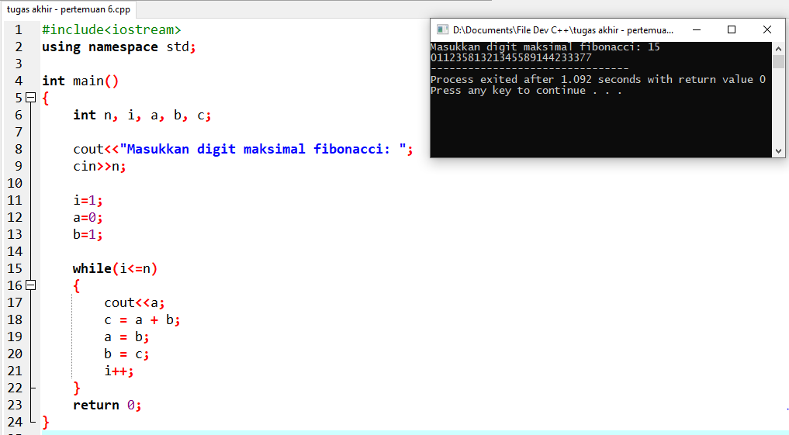

**Source Code:**

#include<iostream>

using namespace std;

int main()

{

int n, i, a, b, c;

cout<<"Masukkan digit maksimal fibonacci: ";

cin>>n;

i=1;

a=0;

b=1;

while(i<=n)

{

cout<<a;

c = a + b;

a = b;

b = c;

i++;

}

return 0;

}

**Kesimpulan**

Pada modul ke 6 ini saya bisa menarik kesimpulan, Saya memahami konsep perulangan menggunakan while dan do … while.

Bentuk umum while:

while(keadaan)

{

pernyataan1;

pernyataan2;

pernyataan_n;

}

Bentuk umum do … while:

do

{

pernyataan1;

pernyataan2;

pernyataan_n;

}

while(keadaan);